《济南市高成长型企业培育服务系统》
——《一企一技术研发平台》使用说明

为了更好的用户体验，请您先清理浏览器缓存，以360浏览器为例，操作如图所示：
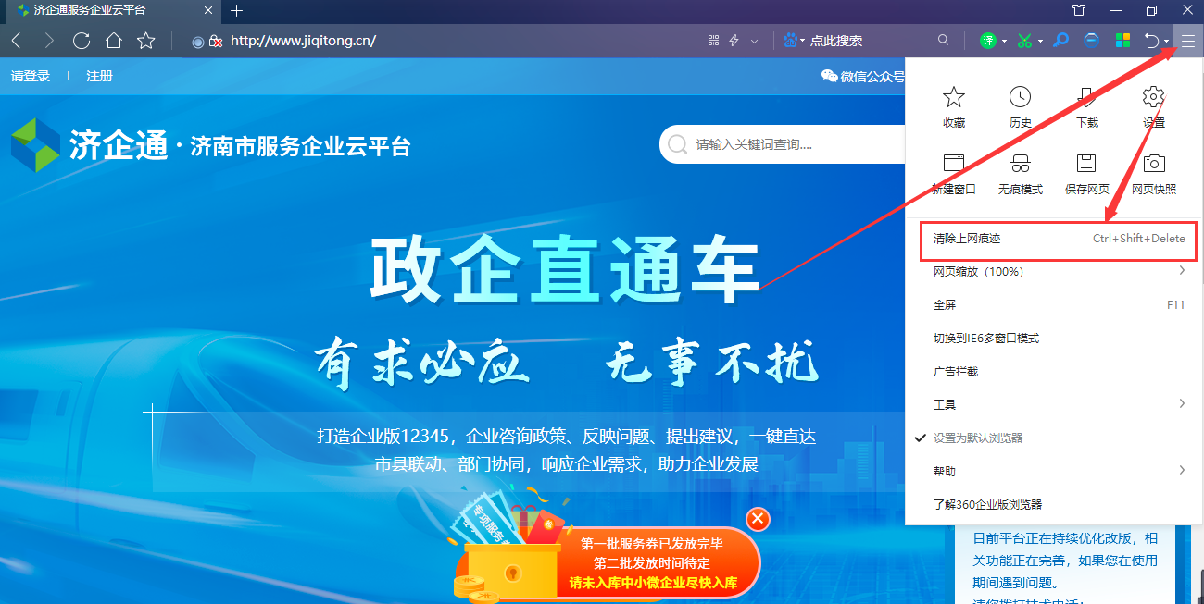
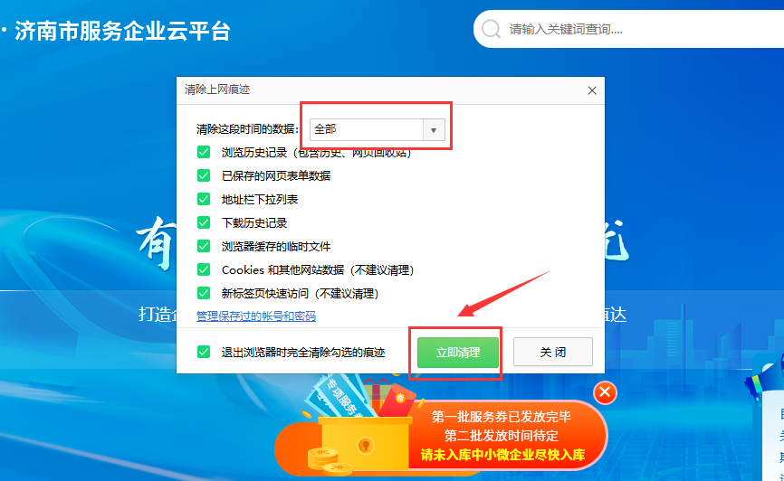

注册认证
在济企通平台中认证为企业或服务商类型的用户可在系统进行填报。

进入济企通
通过输入网址：http://www.jiqitong.cn/进入济企通平台首页，如下图所示：
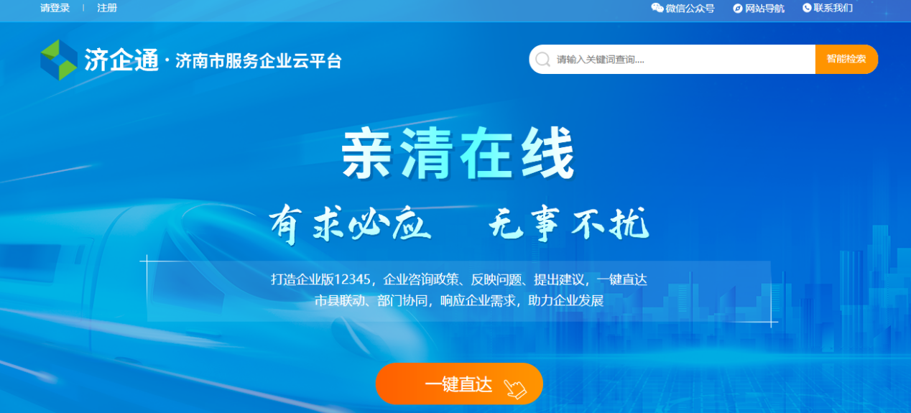

登录/注册
点击网站顶端的【登录】按钮，进入登录界面，如下图所示：
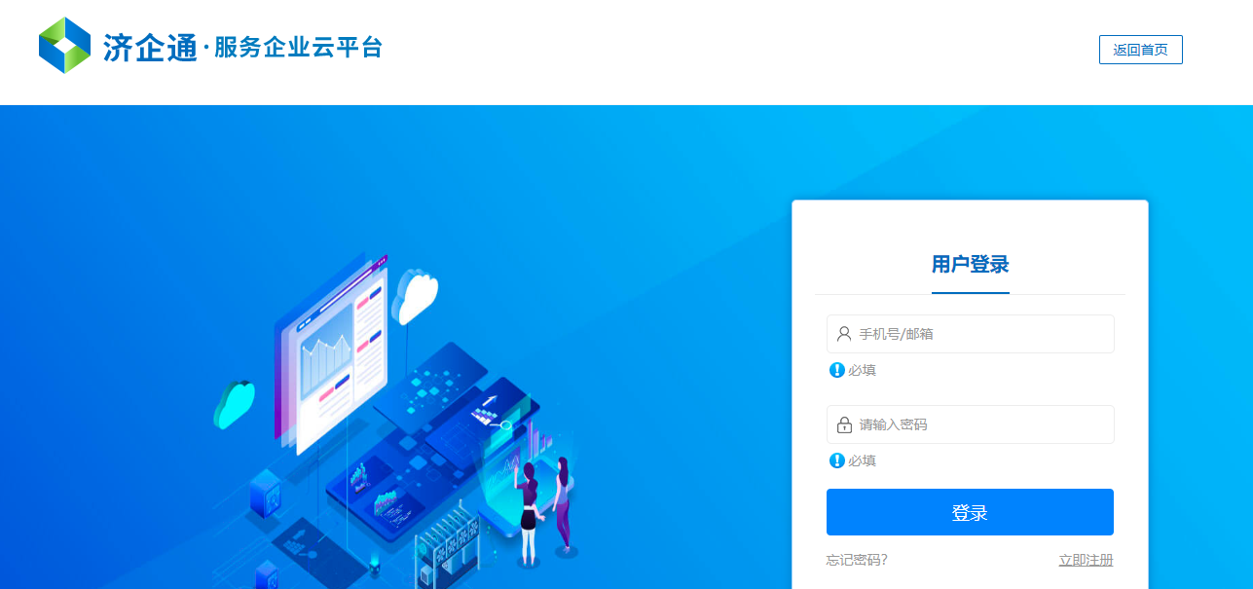
没有账号的用户点击【立即注册】按钮进入注册页面，可使用手机号进行注册，按照要求输入信息可注册成功。如图：
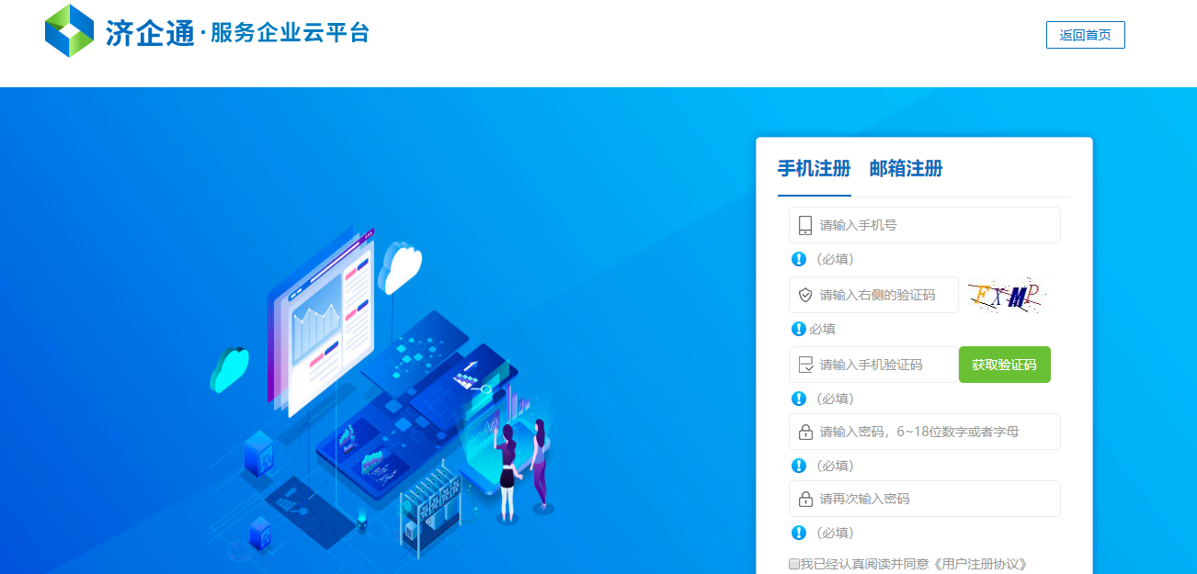

认证

会员中心
用户登录后跳转到济企通首页，在首页顶部会显示登录的账号，将鼠标移至账号处将下拉展示功能菜单，如图所示：
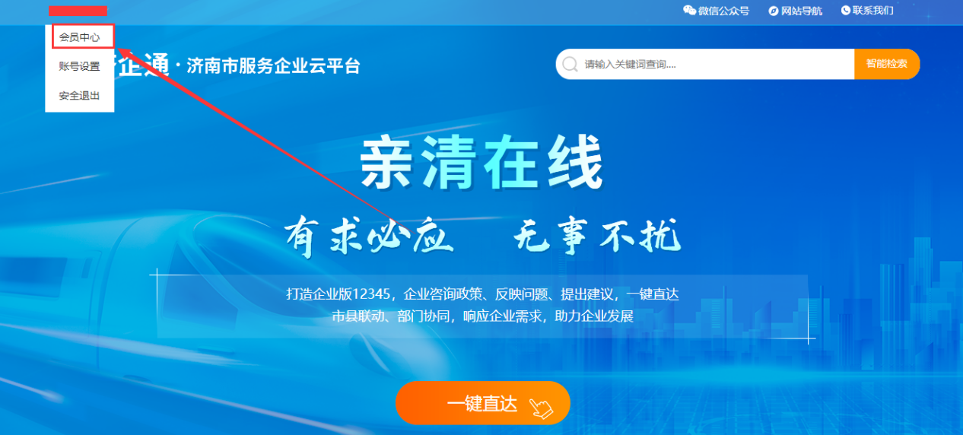
点击会员中心，进入用户会员中心页面，如图所示：
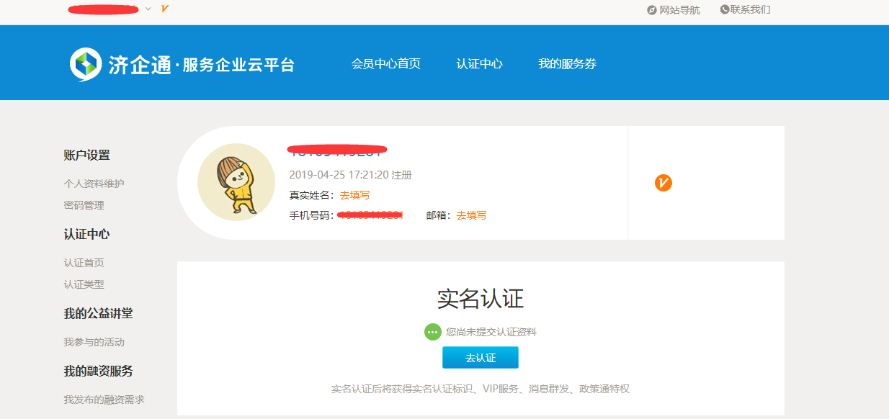

认证中心
在会员中心页面左侧菜单处基本信息中点击【认证类型】，选择实名认证企业或服务商的【去认证】，如图所示：
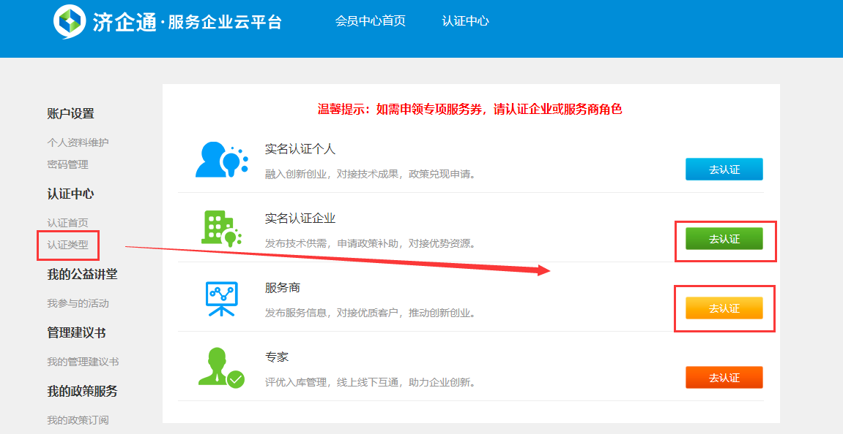
用户认证为企业或服务商需要填写认证信息和上传认证资料两步，认证信息包括基本信息和联系信息，如图：
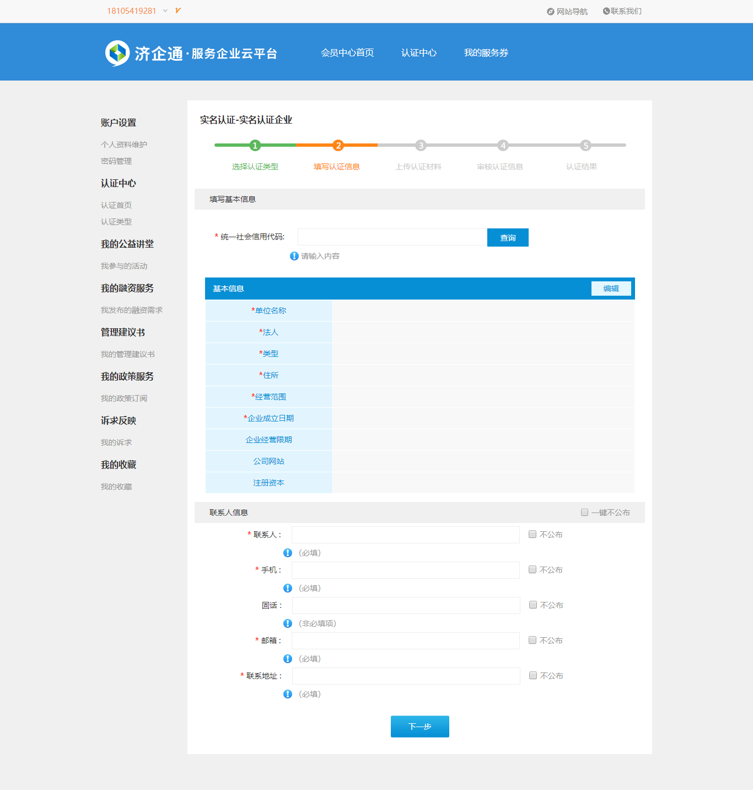
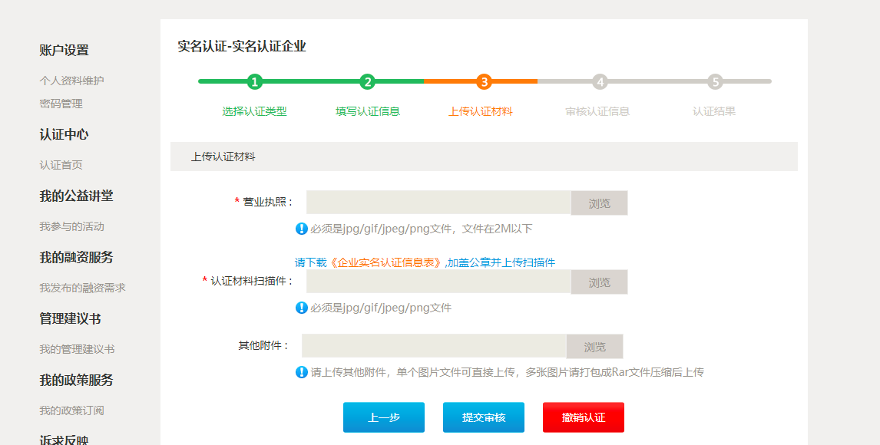
用户上传认证资料后点击提交审核，认证信息将被上传至后台进行审核，审核成功即可成为平台的认证企业/服务商用户。

进入平台
再次进入济企通首页，滚动至页面底部，点击特色平台菜单中的【高成长型企业培育服务系统】进入平台，如图：
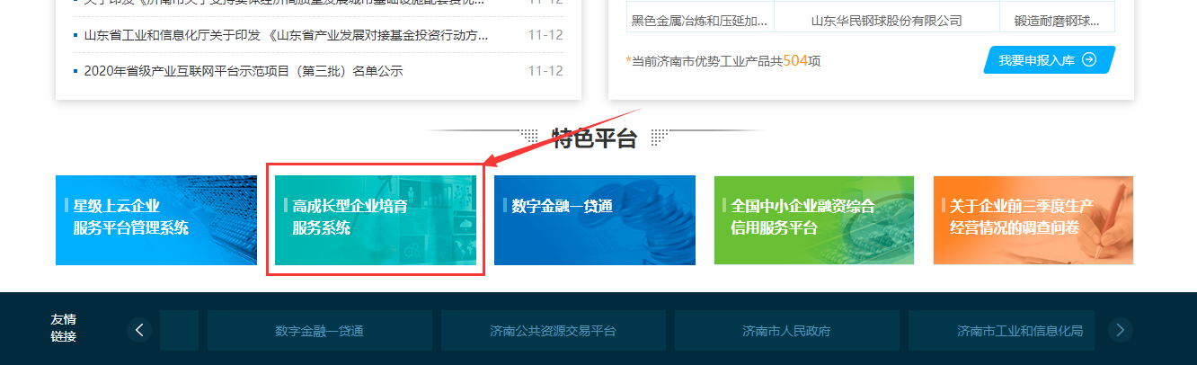
点击后将跳转到服务系统的登录页面，如图所示：
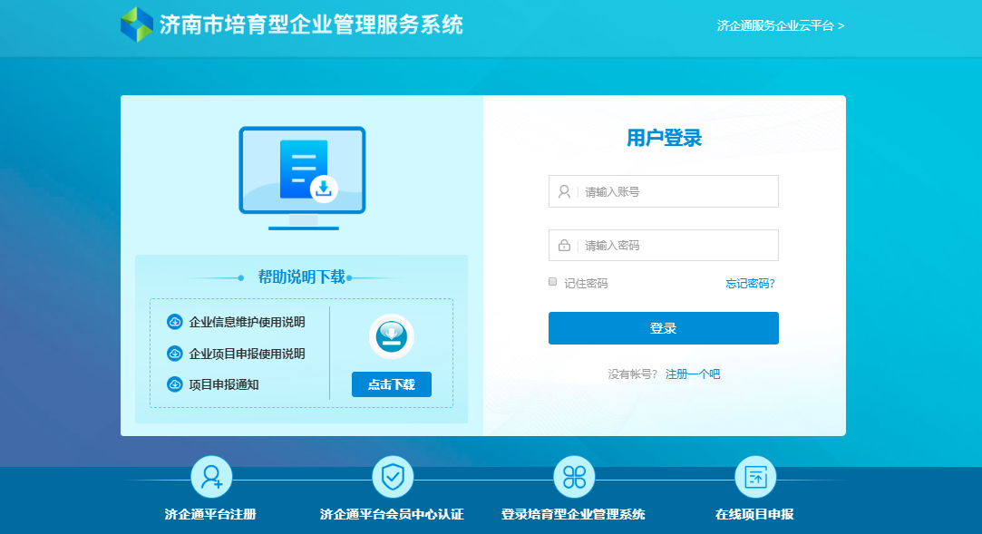
从登录页面点击左上角的济企通首页链接可返回到济企通。另外登录页面还提供了使用说明下载，点击【点击下载】选择相应的使用说明下载查看，如图所示：
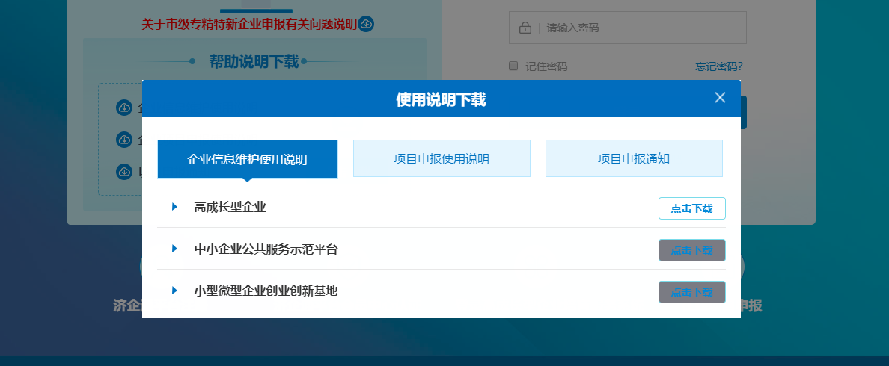
登录成功后进入平台的首页，如图所示：
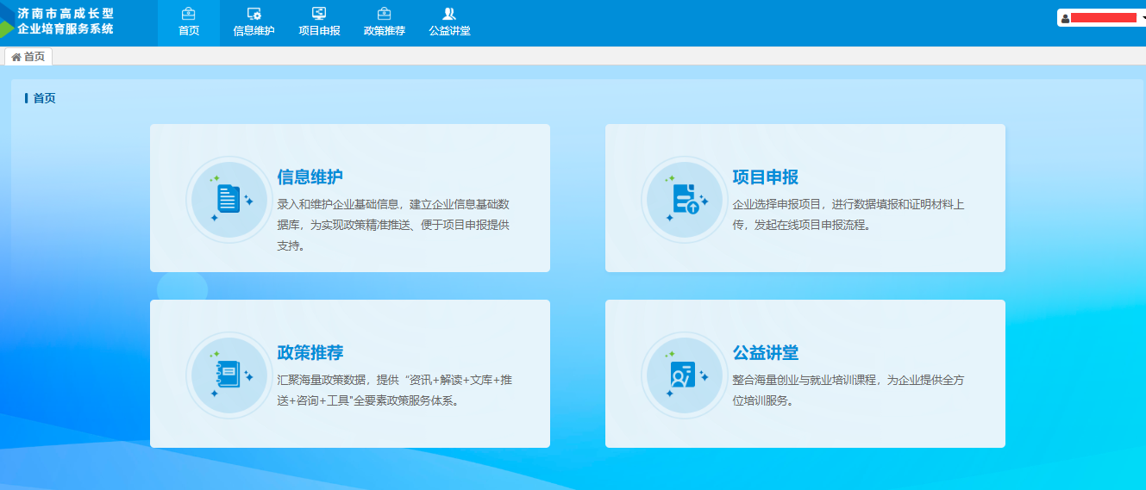

一企一技术研发中心项目申报
登录服务系统后，点击首页或页面顶部的【项目申报】，将进入项目申报入口，点击一企一技术研发中心进入项目申报页面，如图所示：
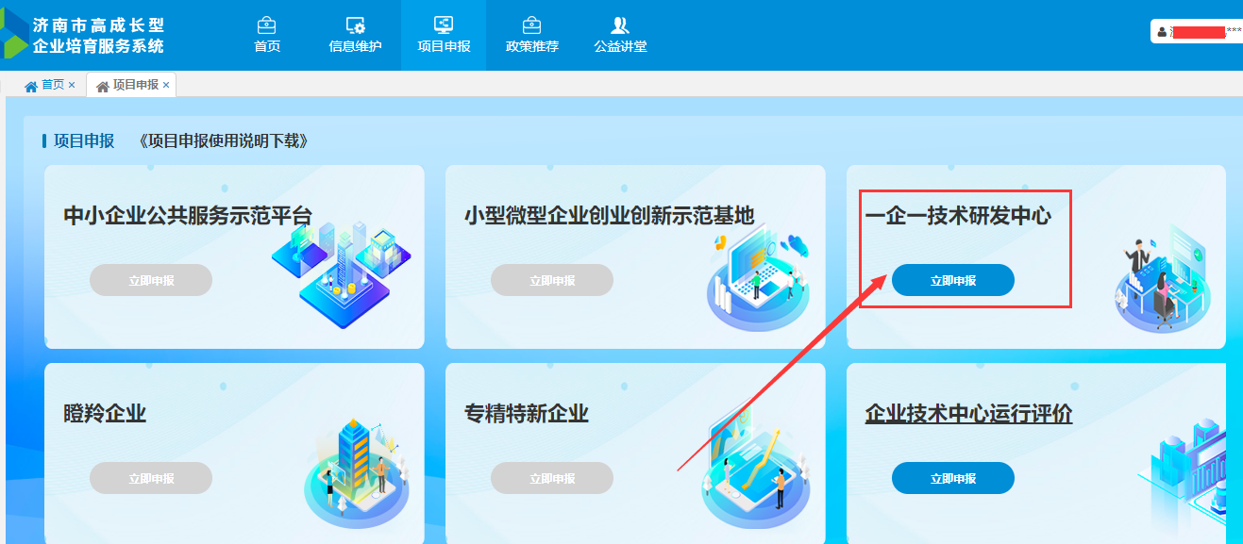
如果用户已经填写并提交了《高成长型企业》表单，进入申报表后将自动加载用户填写的基础表信息，如图：
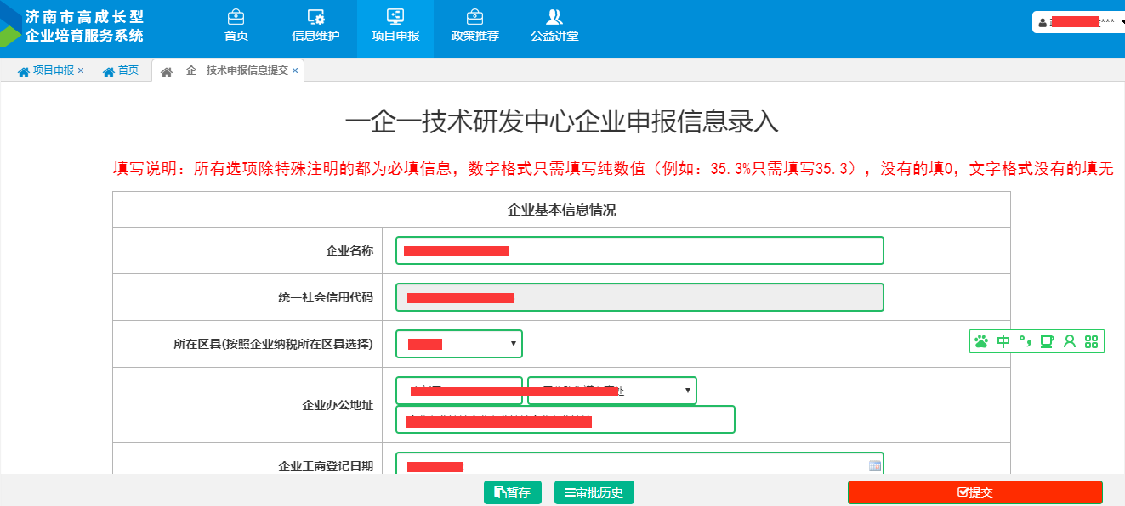
如果用户未提交高成长型企业基础表，则进入申报页面时只加载认证时的部分信息。
用户需要顺序填写企业基本信息情况、企业上下游产业链、企业获得称号、企业生产经营情况、企业创新研发情况、各类研发人员构成、研发费用投入产出情况、近几年主持（参与）制（修）订各项标准情况、专利、软件著作权情况，上传佐证材料，由于填写字段较多，填写未完成时可以先点击【暂存】按钮保存草稿，可以下次再次进入该页面继续填写。填写完成后用户可以点击【提交】按钮，系统自动校验填写是否完整且校验是否符合申报条件。
提交时如果系统校验用户申报内容符合该项目的校验要求，将提交至对应的区县进行审核；如果不符合则不可提交。比如：如果该项目只允许工业企业和软件和信息技术服务业可以申报，则当企业所属行业为批发业提交时将无法提交成功，会提示：所属行业不符合此次申报要求。
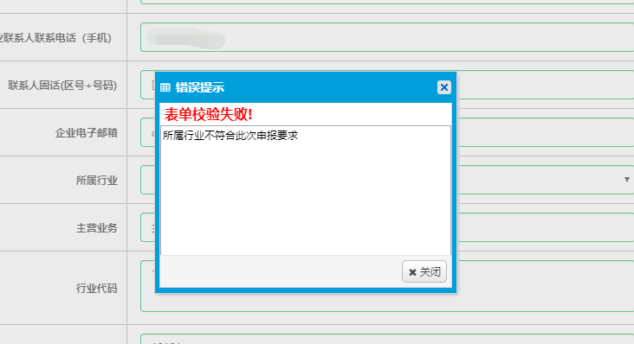
注意：请提交之前仔细检查填写的内容，用户提交后内容将不可更改。

平台技术支持
本软件由技术开发人员维护，用户可免维护。技术开发人员在软件出现意外情况时负责提供数据备份以及修复。用户在使用过程中如发现问题或有好的改进建议，请及时联系。
技术支持：0531-88873113

